## Proiect BD

## -managementul unui centru de imprumut

**1. Reguli de functionare:**

**-**in cadrul unitatii se pot face imprumuturi si achizitii da carte, precum si acces la sala de lectura;

- mai multi angajati pot lucre loa mai multe departamente;

-fiecare angajat are un numar specific de zile de concediu in functie de departamentul in care lucreaza;

-un angajat poate lucra in mai multe departamente;

-un client poate solicita mai multe tipuri de servicii;

- pretul aceleiasi carti poate varia in functie de editura si de annul tiparirii.

-un serviciu este realizat de un singur angajat;

-nu toate cartile pot fi achizitionate.

**2. Constrangeri**

-doar clientii cu permis pot imprumuta carti;

- nu se pot imprumuta mai mult de 5 carti de catre singur client;

- in cadrul unui imprumut, data penalizarii se calculeaza in functie de cate carti au fost imprumutate.

***3. Descriere entitati:- de adaugat descriere***

1. **Filiala biblioteca- info generale despre filiala**

Atribute: id_filiala, nume, adresa

Cheie primara: id_filiala

1. **Carti- info generale despre cart**

Atribute: id_carte, id_filiala, autor, editura, nume, autor, editura, data_publicare, disponibilitate, achizitie, pret

Cheie primara: id_carte

1. **Carte_imprumut-tip de carte**

Atribute: id_carte, id_lista

Cheie primara: id_carte

1. **Carte_achizitie- tip de carte**

Atribute: id_carte, id_lista, pret

Cheie primara: id_carte

1. **Departament- info generale despre departament**

Atribute: Denumire_departament,id_filiala, posture_ocupate, posturi_total, zile_concediu

Cheie primara: Denumire_departament , id_filiala

1. **Angajat- lucratori directi ai bibliotecii**

Atribute: id_angajat, id_filiala, nume, prenume, cnp, telefon, salariu, data_angajare, adresa

Cheie primara: id_angajat

1. **Client- consumatorul**

Atribute: id_client, nume, prenume, permis , varsta

Cheie primara: id_client

1. **Serviciu- produsul bibliotecii**

Atribute: id_serviciu, data_serviciu, tip

Cheie primara: id_serviciu

1. **Imprumut- tip serviciu**

Atribute: id_serviciu, id_lista, data_predare, data_penalizare, pret_penalizare

Cheie primara: id_serviciu

1. **Achizitie- tip serviciu**

Atribute: id_serviciu, id_lista, pret

Cheie primara: id_serviciu

1. **Permis- poate fi detinut de un client**

Atribute: id_client, Numar, data_inceput, data_expirare

Cheie primara: id_client

**Tabele associative:**

1. **Relatie_departament_angajat – legatura dintre departament si angajat**

Atribute: id_relatie, id_angajat, Denumire_departament

Cheie primara: id_relatie

1. **Consultatie- client, angajat, serviciu**

Atribute: id_client, id_serviciu, id_angajat , nr_receptie

Cheie primara: (id_client, id_serviciu, id_angajat)

***4.Descriere relatii:- dupa diagrama***

|  |  |  |
| --- | --- | --- |
| **Relatie** | **Cardinalitate** | **Observatii** |
| Are | Filiala- Departament (one to many)  Filiala-Angajat(One to many)  Filiala- Carte(One to many)  Client(one to one) | O filiala are mai multe departamente(numele lor corespund intre filiale diferite)  O filiala are unul sau mai multi angajati.  O filiala are mai multe carti.  Un client poate avea un singur permis. |
| lucreaza | Angajat- Departament(many to many) | Un angajat poate lucre in mai multe departamente iar intr-un depratament lucreaza mai multi angajati. |
| serveste | Angajat-(Serviciu, Client) (One to many)  Client- (Angajat, Serviciu) (One to many)  Serviciu(Angajat, Client) | Un angajat poate servi mai mult client care pot solicita mai mulye servicii |
| ISA | Carte- Carte_imprumut(One to one)  Carte- Carte_achizitie(One to one)  Serviciu- Imprumut(One to one)  Serviciu- achizitie(One to one) | O carte poate fi de imprumutat sau de achizitionat.  Un serviciu poate fi un imprumut sau o achizitie. |

***5. Descriere atribute:***

|  |  |  |  |  |
| --- | --- | --- | --- | --- |
| **Atribut** | **Precizie** | **Exemplu** | **Tip date** | **Observatii** |
| **Filiala_biblioteca** | | | | |
| *Id_filiala* | 8, 0 | 100 | number | Primary key, not null |
| *Nume_filiala* | 50 | Biblioteca facultatii de Matematica si Informatica | Varchar2 | Not null |
| *Adresa_filiala* | 100 | Strada academiei , nr 15 | Varchar2 | Not null |
| **Carte** | | | | |
| *Id_carte* | 8, 0 | 1 | number | PK, not null |
| *Id_filiala* | 8, 0 | 1 | number | FK(filiala_biblioteca, id_filiala), not null |
| *Autor* | 50 | Victor Hugo | Varchar2 | Not null |
| *Editura* | 50 | Polirom | Varchar2 | Not null |
| *Data_tiparire* | - | 14-JUN-2020 | Date | Not null |
| *Autor* | 50 | Victor Hugo | Varchar2 | Not null |
| *disponibilitate* | 1 | Y/ N | Varchar2 | Not null |
| *achizitie* | 1 | Y/ N | Varchar2 | Not null |
| *Pret* | - | 15.00 | Float | By default null |
| **Carte_imprumut** | | | | |
| *Id_carte* | 8, 0 | 1 | number | PK, FK(carte, id_carte), not null | |
| *Id_serviciu* | 8, 0 | 3 | number | FK(serviciu), not null |
| **Carte_achizitie** | | | | |
| *Id_carte* | 8, 0 | 2 | number | PK, FK(carte, id_carte), not null |
| *Id_serviciu* | 8, 0 | 5 | number | FK(serviciu), not null |
| *Pret* | - | 15.00 | Int | Not null |
| **Angajat** | | | | |
| *Id_angajat* | 8, 0 | 1 | number | PK, not null |
| *Id_filiala* | 8, 0 | 1 | number | Not null, FK(filiala_biblioteca, id_filiala) |
| *Nume* | 50 | Popescu | Varchar2 | Not null |
| *Prenume* | 50 | Ion | Varchar2 | Not null |
| *Cnp* | 50 | 53478653287 | Varchar2 | Not null, unique |
| *Telefon* | 50 | 0720063443 | Varchar2 | Not null, unique |
| *Salariu* | - | 2300 | Float | Not null |
| *Data_angajare* | - | 13-Apr-2009 | Date | Not null |
| **Departamente** | | | | |
| *Denumire_departament* | 50 | Receptie | Varchar2 | Primary key, not null |
| *Id_filiala* | 8, 0 | 1 | number | PK, FK(filiala_biblioteca, id_filiala), not null |
| *Posture_totale* | - | 30 | Int | Not null |
| *Posturi_ocupate* | - | 20 | Int | Check  (<=posturi_total), not null,  Default: 0 |
| *Zile_concediu* | - | 30 | Int | Not null |
| **Rel_departament_angajat** | | | | |
| *Id_relatie* | 8, 0 | 18 | Number | Primary key , not null |
| *Denumire_separtament* | 50 | 3 | Varchar2 | FK(departament, deniumire_departament), not null |
| *Id_angajat* | 8, 0 | 4 | number | Not null,  FK(angajat, id_angajat) |
| **Client** | | | | |
| *Id_client* | 8, 0 | 100 | number(8,0) | Primary key |
| *Nume* | 50 | Popescu | Varchar2 | Not null |
| *prenume* | 50 | Ion | Varchar2 | Not null |
| *Permis* | 1 | Y/ N | Varchar2 | Not null |
| **Servicii** | | | | |
| *Id_serviciu* | 8, 0 | 1 | number | Primary key, not null |
| *Data_serviciu* | - | 13-DEC-2021 | Date | Not null |
| **Achizitie** | | | | |
| *Id_serviciu* | 8, 0 | 1 | number(8,0) | pK, FK(serviciu, id_serviciu), not null |
| *Id_lista* | 8, 0 | 1 | number | FK(lista_achizitie, id_lista) |
| *Pret_final* | - | 50.00 | Float | Not null |

**Imprumut**

|  |  |  |  |  |  |
| --- | --- | --- | --- | --- | --- |
| *Id_serviciu* | 8, 0 | 1 | Number | PK, FK(serviciu, id_serviciu), not null | |
| *Id_lista* | 8, 0 | 1 | Number | FK(lista_imprumut, id_lista), not null |
| *Data_predare* | - | 13-Jan-2021 | Date | Not null |
| *Data_penalizare* | - | 13-Jan-2021 | Date | Not null, > data_servciu+ 1 luna/carte |
| *Pret_[enalizare* | - | 6 | Float | Default null |

**Consultatie**

|  |  |  |  |  |
| --- | --- | --- | --- | --- |
| *Id_client* | 8, 0 | 1 | Number | PK, FK(client, id_client), not null |
| *Id_angajat* | 8, 0 | 1 | Number | PK, FK(angajat, id_angajat), not null |
| *Id_serviciu* | 8, 0 | 1 | Number | PK, FK(serviciu, id_serviciu), not null |
| *Nr_receptie* | - | 1 | Int | Not null |

**Permis**

|  |  |  |  |  |
| --- | --- | --- | --- | --- |
| *Id_client* | 8, 0 | 1 | Number | PK, FK(id_client), not null |
| *Nr_permis* | 50 | 1788 | Varchar2 | Not null, unique |
| *Data_inceput* | - | 14-DEC-2021 | Datr | Not null |
| *Data_expirare* | - | 14-DEC-2021 | Date | Not null, data_inceput+ 1 an |

***6. Diagrama entitate-relatie- realizata inainte de normalizari***

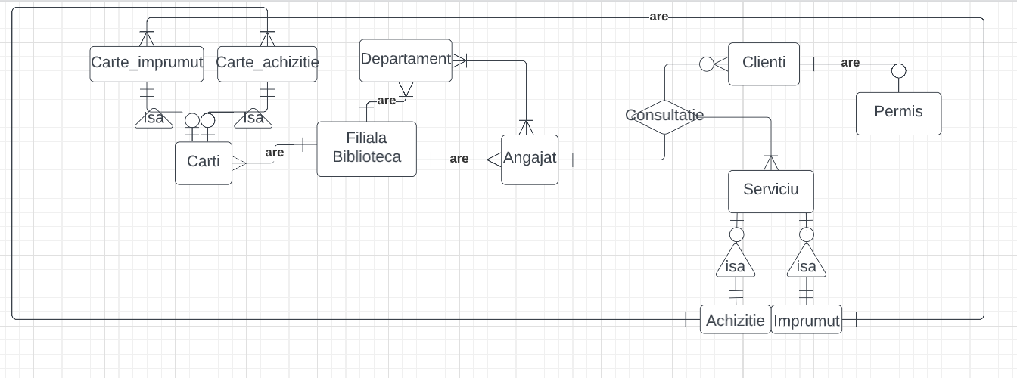

***7. Diagrama conceptuala:***

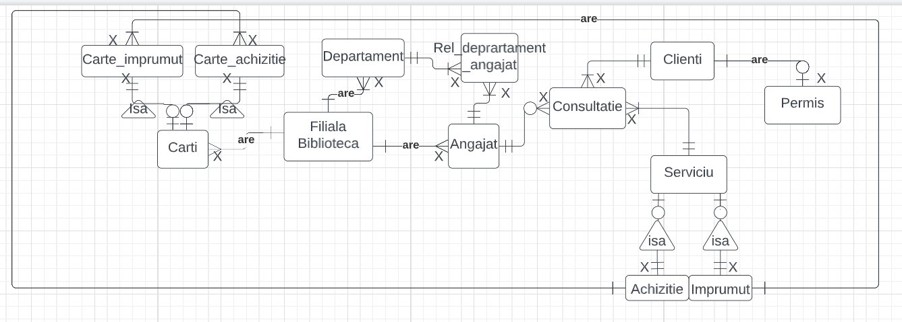

***8.Scheme relationale:***

Filiala_biblioteca(id_filiala(PK), nume_filiala, adresa_filiala)

Carte( id_carte(PK), id_filiala(FK), autor, nume, editura, data_tiparire, disponibilitate, achizitie)

Carte_imprumut(id_carte(PK, FK), id_serviciu(FK))

Carte_achizitie( id_carte(PK, FK), id_serviciu(FK), pret_total)

Departament(Denumire_departament(PK), id_filiala(PK, FK), posture_ocupate, posture_totale, zile_concediu)

Angajat( id_angajat(PK), id_filiala(FK), nume, prenume, cnp, telefon, salariu, data_anagajare, adresa)

Client(id_client(PK), nume, prenume, permis, varsta)

Serviciu(id_serviciu(PK), data_servciu, tip)

Imprumut(id_serviciu(PK, FK), data_predare, data_penalizare, pret_penalizare)

Achizitie(id_serviciu(PK, FK), pret_final)

Permis(id_client(PK, FK), nr_permis, data_inceput, data_expirare)

*pentru tabele asociative:*

Relatie_departament_angajat(id_relatie(PK), Denumire_departament(FK), id_anagajat(FK))

Consultatie(id_client(PK, FK), id_serviciu(PK, FK), id_angajat(Pk, FK), nr_receptie)

***9. Normalizari (FN1, FN2, FN3)***

**Tabelele din acest proiect sunt aduse in cele 3 forme normale.**

***exemplu FN1:***

**Exemplu non-FN1**: in cazul entitatii angajat daca ar avea atributul multiplu telefon

Consideram tabelul

|  |  |  |
| --- | --- | --- |
| **#id_angajat** | **Nume** | **Telefon** |
| 1 | Popescu | 0758392821 |
| 2 | Ionescu | 0763816395  0756361940 |
| 3 | Marinescu | 0756291749 |

**Solutionarea: atribute atomice**

|  |  |  |
| --- | --- | --- |
| **#id_angajat** | **Nume** | **Telefon** |
| 1 | Popescu | 0758392821 |
| 2 | Ionescu | 0763816395 |
| 2 | Ionescu | 0756361940 |
| 3 | Marinescu | 0756291749 |

**exemplu FN2:**

Consideram tabelul care nu este in FN2:

Departament(#denumire_filiala, #id_filiala , nume_filiala, locuri_total)

**Dependente:**

(#denumire_filiala, #id_filiala )-> locuri_total

#Id_filiala -> nume_filiala

**Descompunere fara pierdere de informatie:**

Departament(#denumire_departament, #id_filiala, locuri_total)

Filiala (#id_filiala , nume_filiala)

**exemplu FN3:**

Consideram tabelul care nu este in FN3:

Serviciu(#id_serviciu, #id_client, data, nume_angajat)

**cu dependentele:**

(#id_serviciu, #id_client) -> id_angajat

Id_angajat->nume_angajat

**Descompunere fara pierdere de informatie:**

serviciu(#id_serviciu, #id_client, data, id_anagajat)

angajat(#id_angajat, nume_angajat)

1. Crearea tabelelor si inserarea unor date coerente
   1. 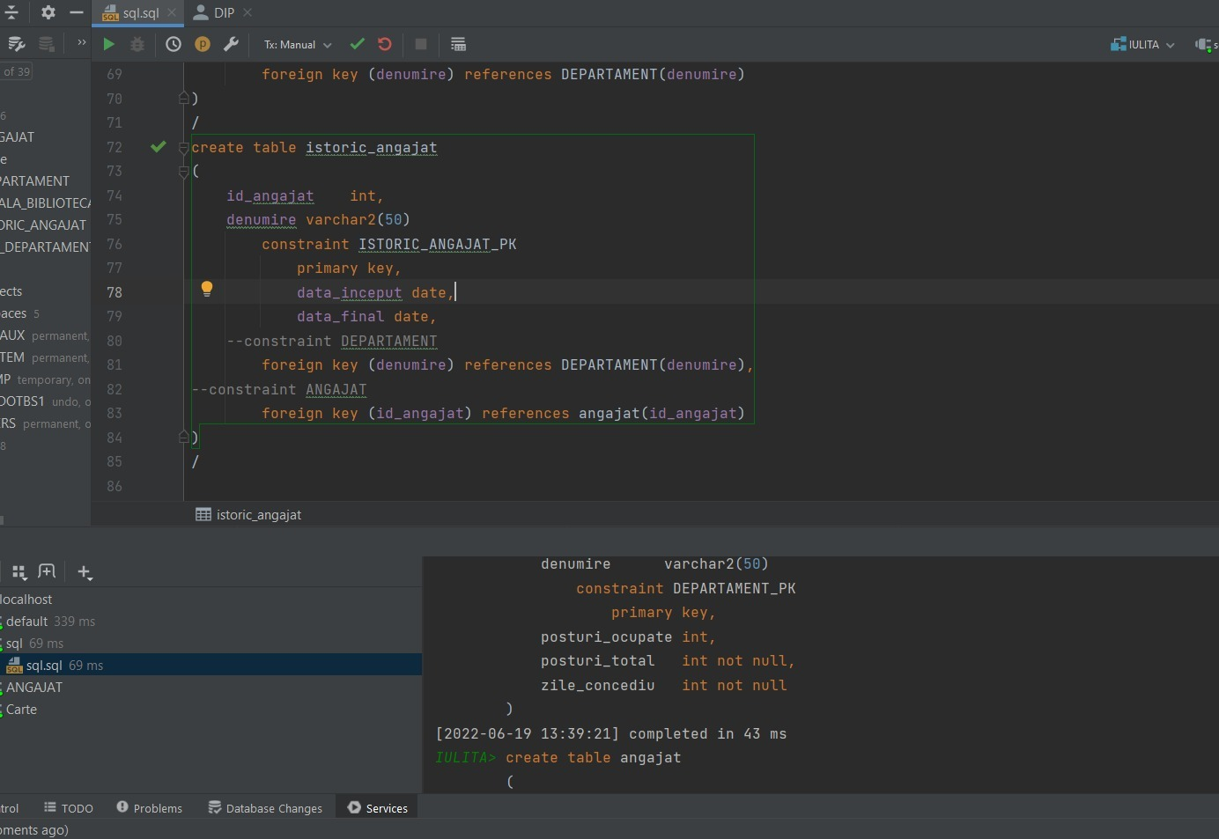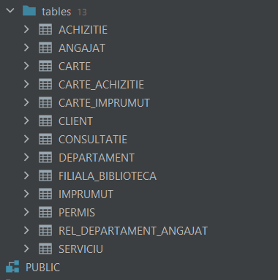Crearea tabelelor

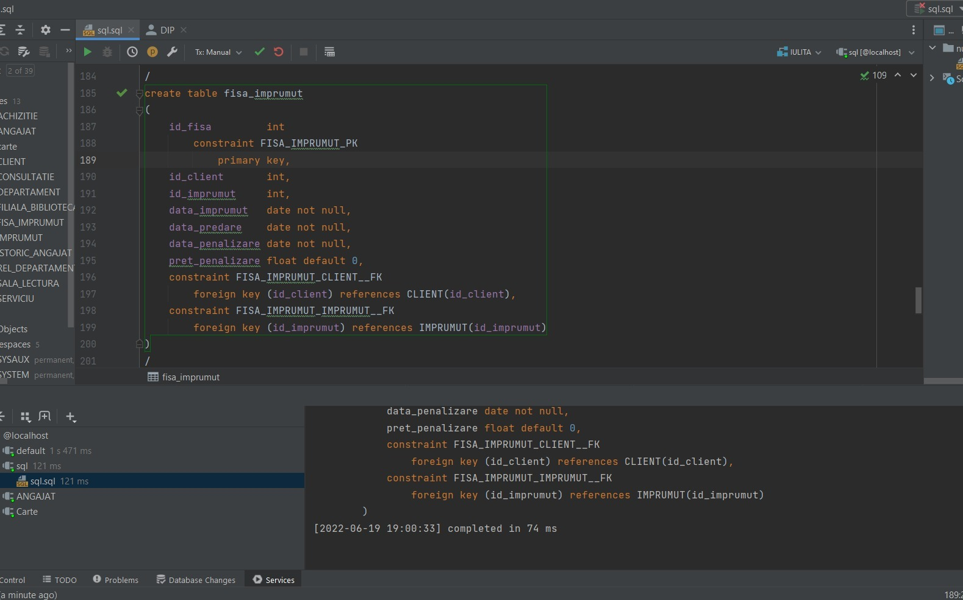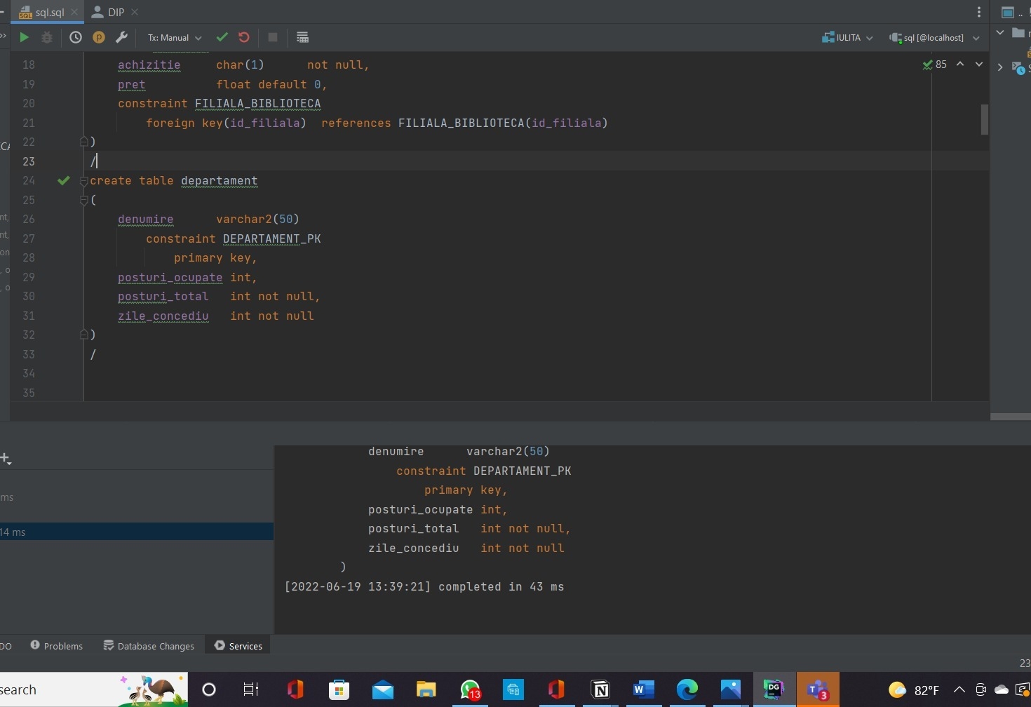

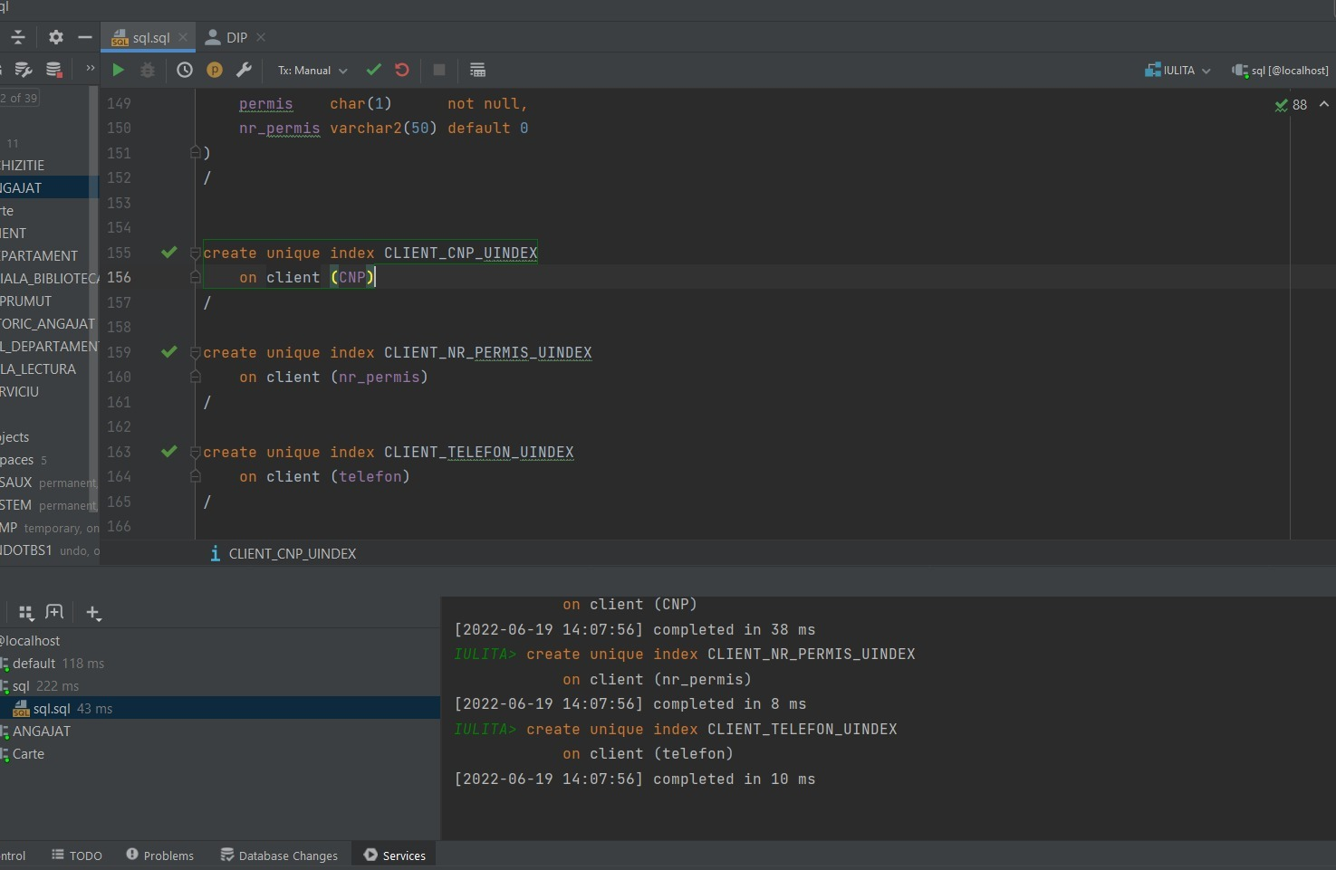

* 1. 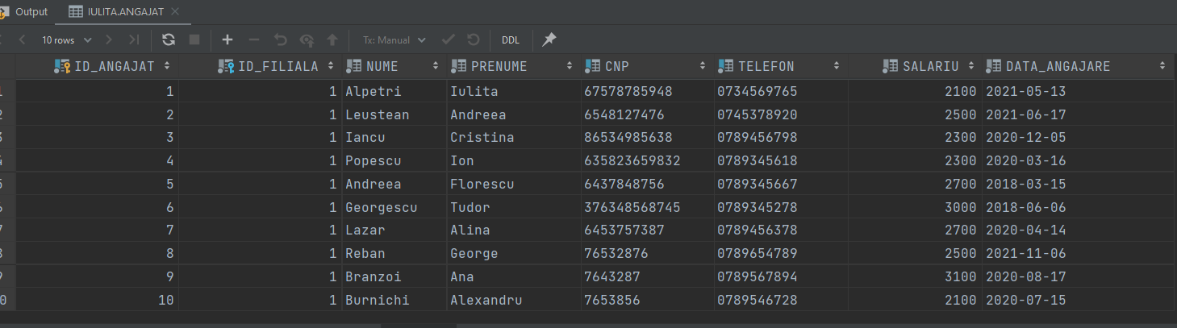Inserarea datelor

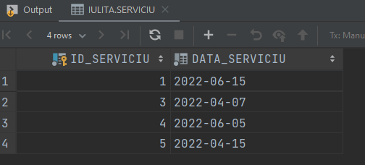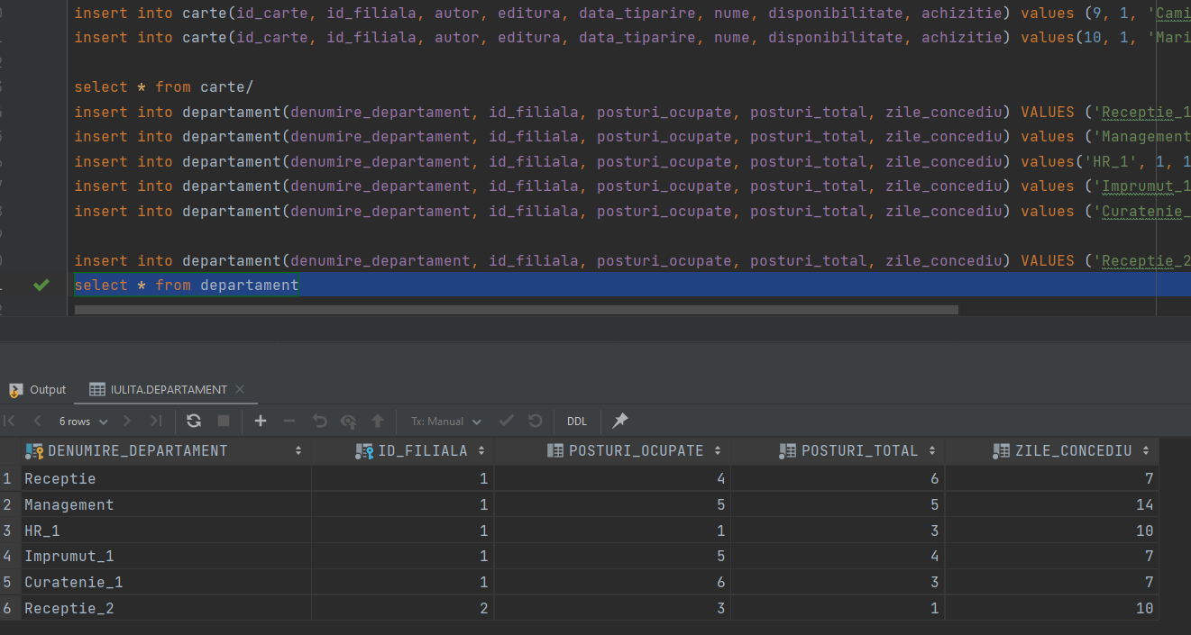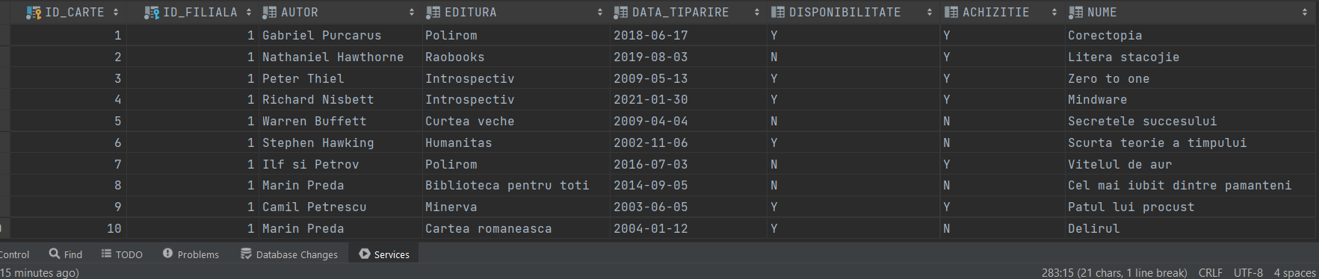

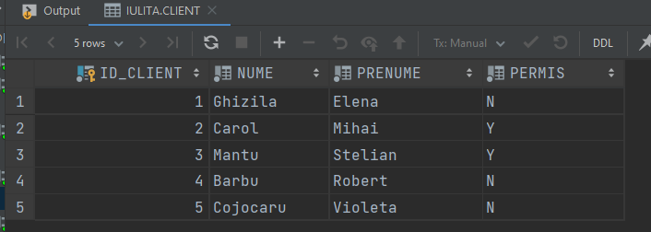

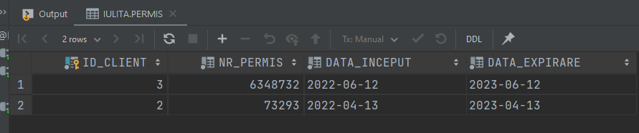

1. Formulati in limbaj natural si implementati 5 cereri SQL comlexe.
2. Sa se afiseze id-ul, numele si prenumele clientilor care au permis si daca permisul lor de biblioteca a expirat(daca au trecut 3 luni de la data facerii), care au acelasi nume ca si clientul cu id=7.

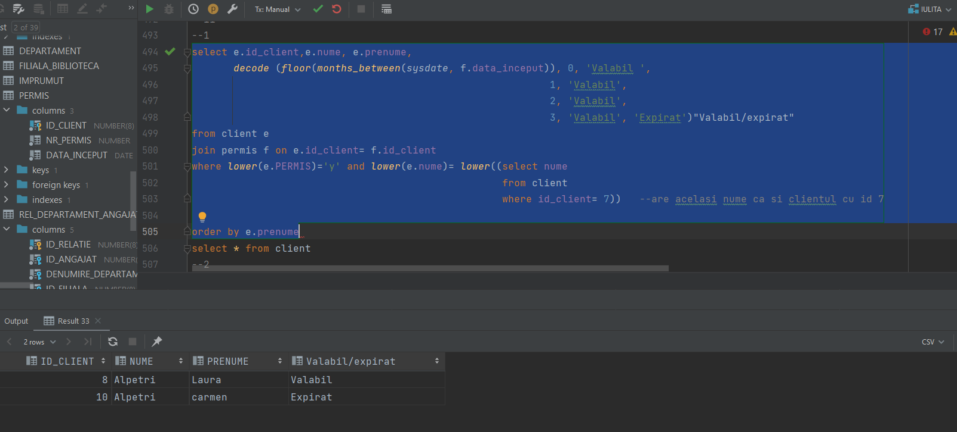

1. 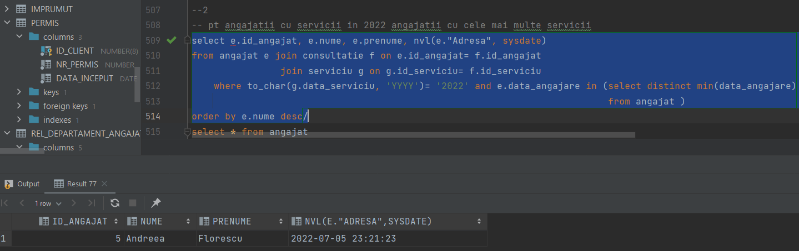Sa se afiseze id-ul, numele , prenumele si adresa(daca exista, in caz contrar data_curenta) angajatilor celor mai vechi care au prestat cel putin un serviciu in annul 2022.
2. Sa se afiseze id-ul, numele si prenumele clientilor cu varsta sub 30 de ani si care au macar o achizitie cu valoarea mai mare de 30 de lei in 2022.

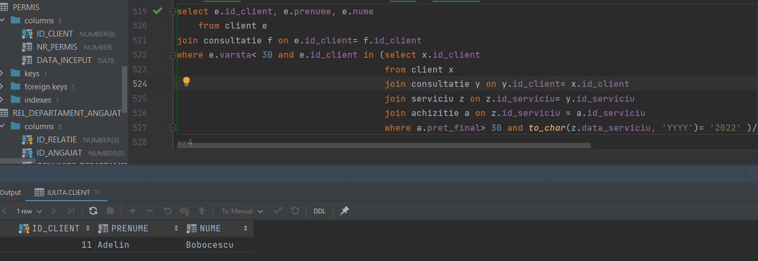

1. Sa se afiseze informatii(denumire departament, salariu maxim si ultima data de anagajare )pt fiecare departament care a facut ultima angajare acum 3 ani.\

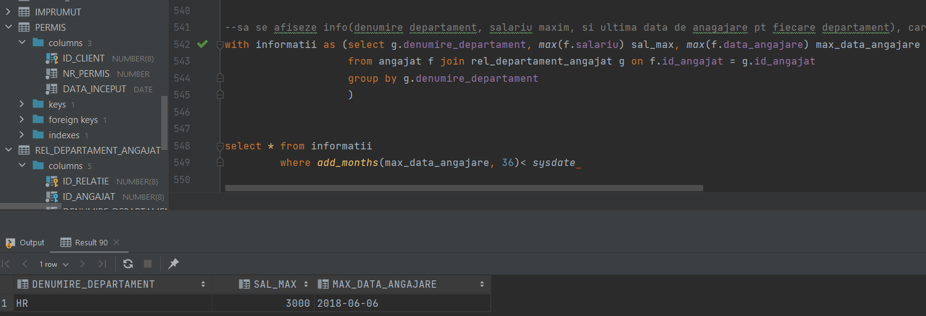

1. Cati angajati care au adresa introdusa sunt din Constanta, cati sunt din Bucuresti.

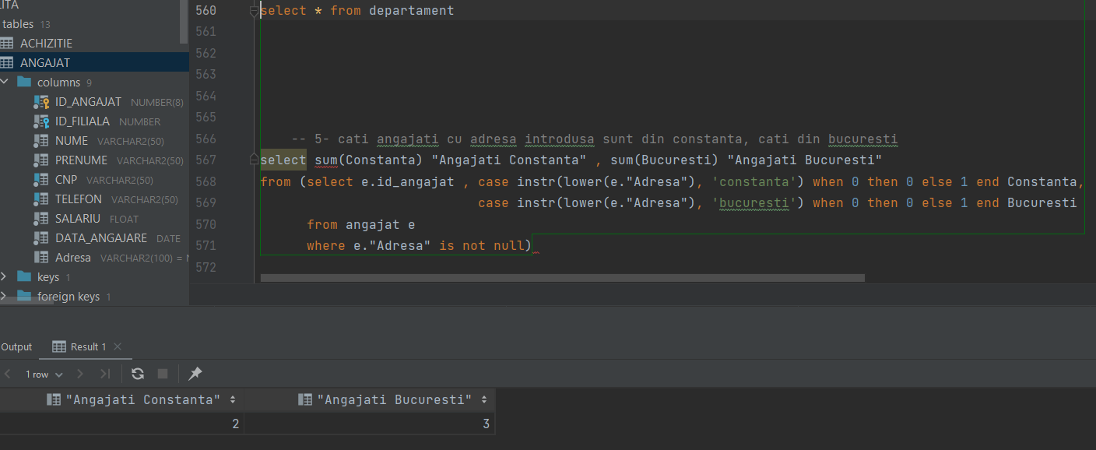

1. Implementarea a 3 operații de actualizare sau suprimare a datelor utilizând subcereri
   1. Sa se mareasca salariul cu 20% angajatilor care lucreaza si in departamentele cu numar minim de zile de concediu.

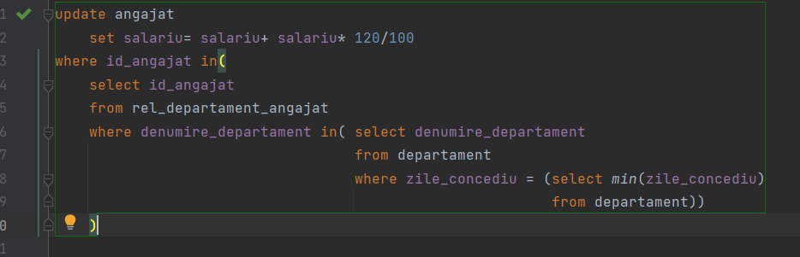

* 1. Sa se scada cu 10% pretul tuturor cartilor mai vechi de un an.

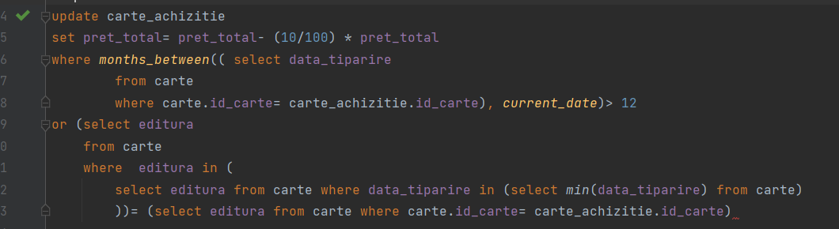

* 1. Sa se stearga toate cartile achizitionate sau care apartin editurii cu mai putin de 10 carti publicate.

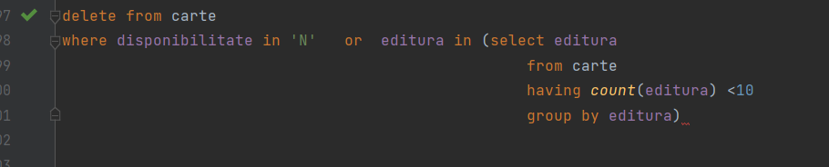

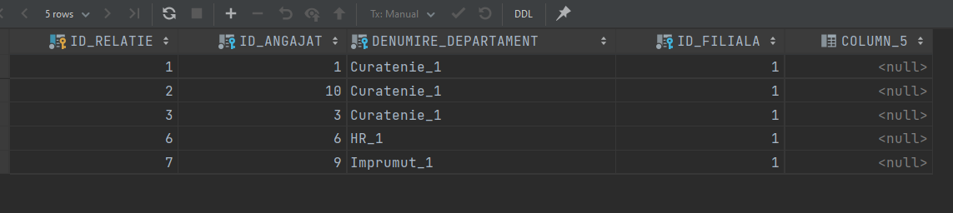

**13. Crearea unei secvențe ce va fi utilizată în inserarea înregistrărilor în tabele**

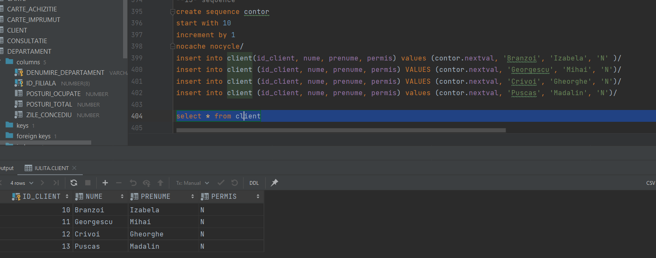

1. 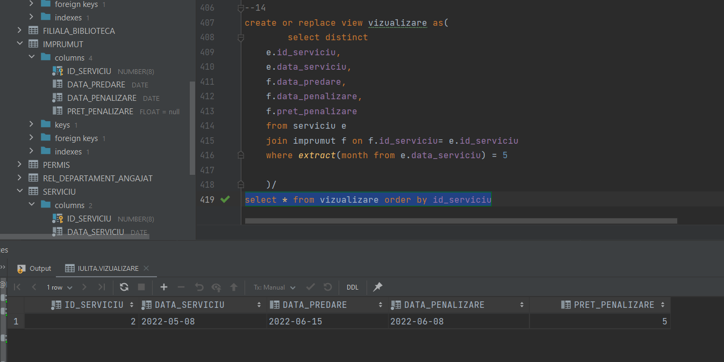**Crearea unei vizualizări compuse. Dați un exemplu de operație LMD permisă pe vizualizarea respectivă și un exemplu de operație LMD nepermisă.**

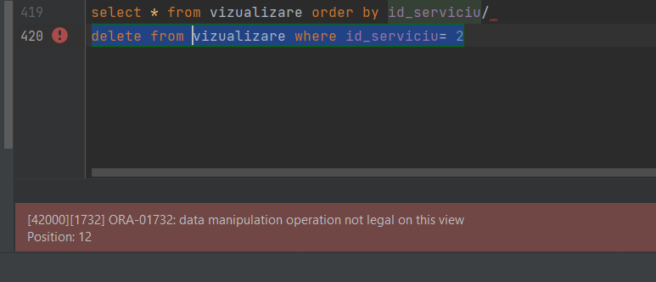

1. **Crearea unui index care să optimizeze o cerere de tip căutare cu 2**

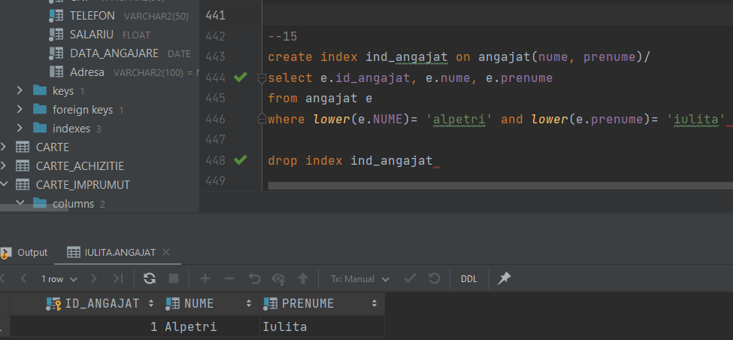**criterii. Specificați cererea-** Sa se afiseze eficient angajatul Alpetri Iulita.

1. **Formulați în limbaj natural și implementați în SQL: o cerere ce utilizează operația *outerjoin* pe minimum 4 tabele și două cereri ce utilizează operația *division*.** 
   * 1. Outerjoin pe 4 tabele.

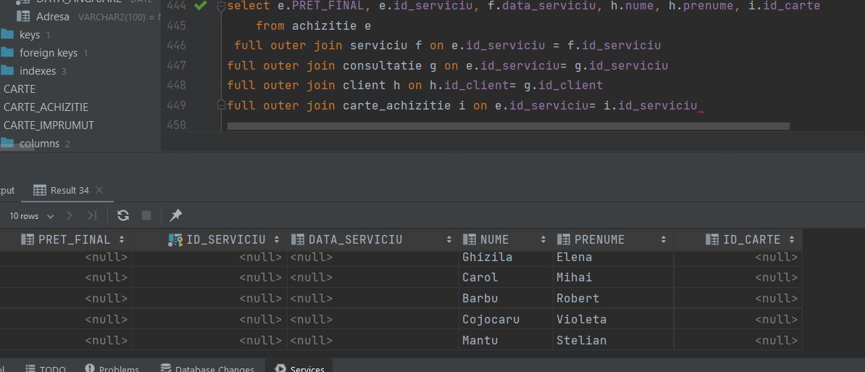

* + 1. 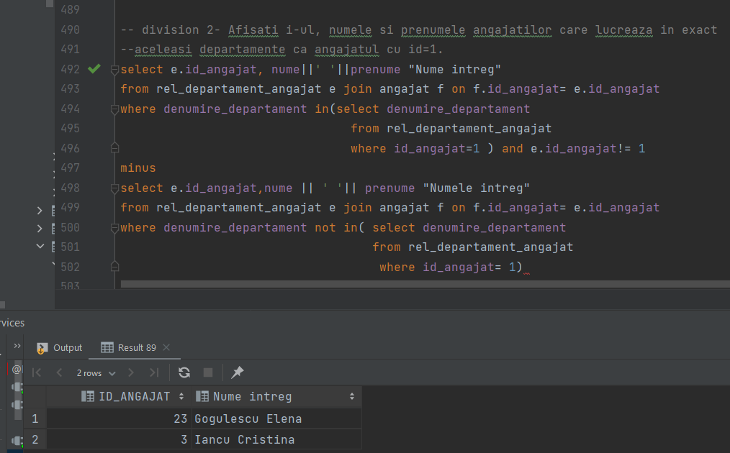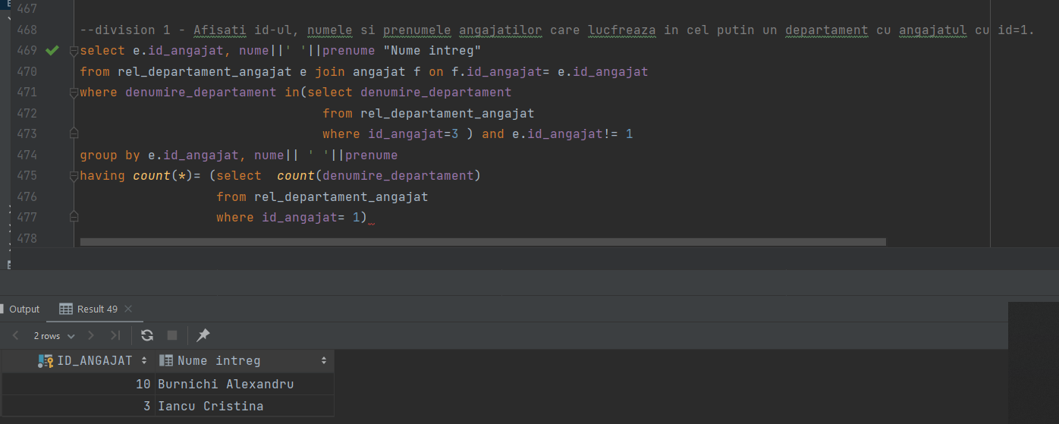Division

**18.**

**exemplu BCNF:**

Consideram tabelul care nu este in BCNF:

Serviciu(id_angajat, data_serviciu, id_serviciu)

**cu dependentele**

(id_angajat, data_serviciu)->id_serviciu

Id_serviciu->data_serviciu

**Descompunere fara pierdere de informatie:**

Serviciu (#id_angajat, id_serviciu)

DATA_serviciu (#id_serviciu, data_serviciu)

**exemplu FN4:**

Considerand ca un eveniment poate fi sustinut de mai multi manageri si ca pot participa mai multi angajati, se considera tabelul care nu e in FN4:

Eveniment (id_eveniment, id_manager, id_angajat)

**Descompunere fara pierdere de informatie:**

Angajati_evenimente (#id_angajat, #id_eveniment)

Manageri_eveniment(#id_manager, #id_eveniment)

Deci fara normalizare apar dependente multivaloare care vor conduce la repetitie nenecesara a datelor cat si la anomalii.

**exemplu FN5:**

Daca consideram ca exista relatii de tip many to many intre:

* Departamente si angajat
* angajat si serviciu
* servciu si client

Un tabel care ar contine toate aceste 3 atribute ar trebui descompus in 3 tabele astfel:

Dapartament_angajat(id_departament, id_angajat)

Angajat_serviciu(id_angajat, id_serviciu)

Serviciu_client(id_serviciu, id_client)